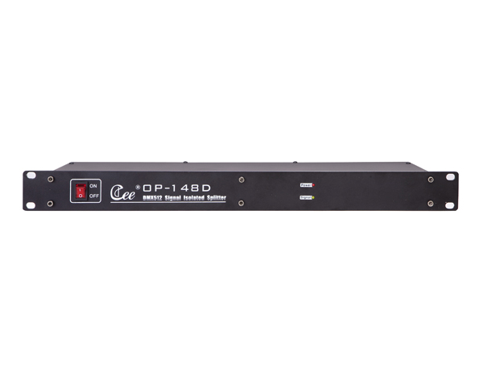

CEE OP-148D DMX信号放大器

性能特点：

- 1路DMX-512数码输入，1路DMX-512直接输出。
- 输入/输出光电隔离。
- 4路/8路独立放大驱动输出。
- 信号放大整形功能，延长信号传输距离。
- 增强数据总线接入设备数量的能力。
- 保护控制台DMX-512输出接口，故障现场隔离，提高数字式灯光控制系统的安全运行可靠性。

技术参数：

- 电源：AC100V-240V/50-60Hz
- 485x150x45mm

订购信息：
型号 | 描述 | 尺寸（mm） | 重量
OP-148D | 1进8出DMX组隔离放大器 | 485*150*45 | 5.0Kg

